PRS301003 - PROJETO DE SOFTWARE II
Relatório 1

INTEGRANTES:
Clovis Antônio Fetter - 2020021807996
Diego Veiga Pinto - 202021803586
Leonardo Guilherme da Silva - 202021803664
Otávio Vinicius Fernandes - 202021804636

- APRESENTAÇÃO DA TEMÁTICA

A apresentação tem como foco um aplicativo de uso rotineiro, um fornecimento de serviços por terceiros para seus usuários.
Por que com a correria do dai-a- dia, as pessoas não tem o habito de portar consigo um número de telefone de um autosocorro, até por que é impossível prever onde e quando isso acontecerá, por exemplo em que bairro ou cidade. Sendo assim, o usuário terá a comodidade de ter um autosocorro “na palma de sua mão”, através da nossa aplicação.

- OBJETIVOS

Nossa aplicação tem como objetivo tornar mais fácil e pratico a solicitação de um autosocorro.
A aplicação fará a busca de parceiros cadastrados na região próxima ao usuário, mostrando na tela de seu aparelho as opções disponíveis do serviço já previamente selecionado.
A aplicação deverá conter a principal funcionalidade de início, tal como: guinchos. Podendo futuramente ser adicionado nova gama de serviços tais como: mecânicos, borracheiros e chaveiros.

- JUSTIFICAVA
Para auxiliar o usuário na solicitação de um autosocorro, onde o mesmo geralmente é pego desprevenido, muitas das vezes, sem até mesmo saber onde está.
A aplicação vem para trazer a comodidade de um autosocorro na palma da mão do usuário onde quer que ele esteja, 24 horas por dia, 7 dias por semana.
Por que nem sempre temos o conhecimento das regiões onde os imprevistos possam acontecer, sendo assim, muita das vezes o usuário pesquisa no google e os serviços listados são os que pagam, e nem sempre os que pagam estão mais perto de onde ocorreu o sinistro, assim evita que o usuário fique sem autosocorro ou pague a mais por conta do deslocamento.
Fora que também o único local do Brasil que temos algum aplicativo com essas funcionalidades e com essas prestações de serviços, é em São Paulo. Por isso temos essa justificativo de trazes essa ideia “inédita” para nossa região.

- APLICAÇÕES DE REFERÊNCIA
A inspiração para a criação dessa aplicação veio através de um aplicativo chamado “Cadê Guincho”, utilizado na região de São Paulo capital. A inspiração para layout ou temática, veio através do aplicativo Uber, devido a familiarização do usuário com a plataforma.
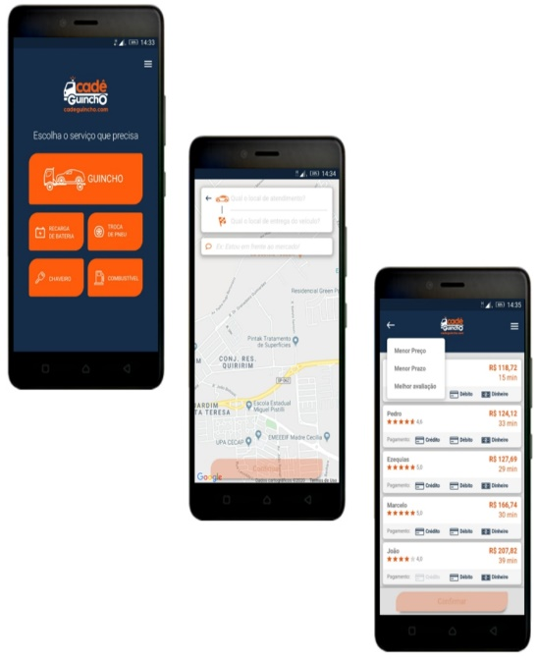
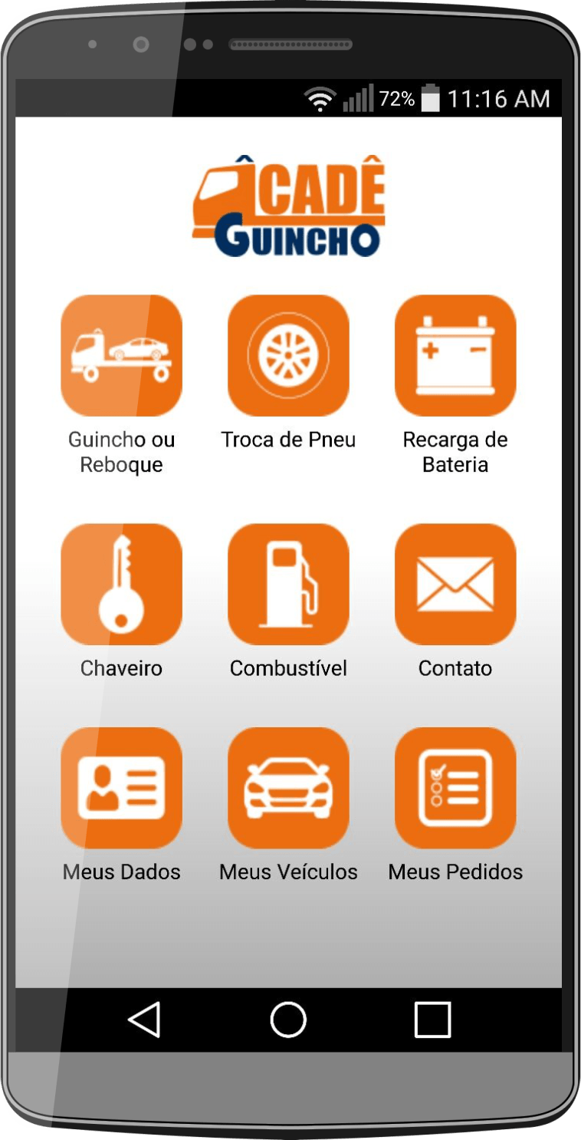

5. Lista requisitos Funcionais

RF | Descrição da funcionalidade
RF 001 | O software deverá permitir que o usuário faça cadastro no aplicativo
RF 002 | O software deverá permitir que usuário faça login
RF 003 | O software deverá permitir que o usuário solicite um serviço de guincho.
RF 004 | O software deverá permitir que o usuário solicite um serviço de mecânico.
RF 005 | O software deverá permitir que o usuário solicite um serviço de chaveiro.
RF 006 | O software deverá permitir que o usuário solicite um serviço de combustível.
RF 007 | O software deverá permitir que o usuário solicite um serviço de borracheiro.
RF 008 | O software deverá permitir que o usuário solicite um serviço de recarga de bateria
RF 009 | O software deverá permitir que o usuário solicite um serviço
RF 010 | O software deverá permitir que o fornecedor cadastre-se
RF 011 | O software deverá permitir que o usuário tenha acesso ao menu

6. Registro dos Requisitos Funcionais / Casos de Uso

Caso de Uso | Cadastro de usuário
Objetivo | Permitir que o usuário faça o cadastro no sistema.
Requisitos | RF001
Atores | Usuário
Condição de Início | O ator seleciona a opção registre-se
Fluxo Principal | 1. O sistema apresenta a tela de cadastro de usuário contendo as seguintes informações:  - CPF  - Nome  - E-mail  - Endereço  - Data de nascimento  - Número de telefone  - Senha  -Usuário seleciona cadastro cliente  - Apresentar as opções:  * cadastrar  * cancelar  2. O ator informar os dados de cadastro (CPF, nome, e-mail, endereço, data de nascimento, número de telefone, senha) e selecionar a opção cadastrar. [A1]  3. O sistema verifica se o usuário já está cadastrado [A2]  4. O sistema verifica se as informações para cadastro são válidas [A3] [RN1]  5. O sistema confirma o cadastro do usuário  6. O Caso de uso é encerrado.
Fluxo Alternativo | [A1] O ator selecionou a opção cancelar  1. O sistema retorna para a tela inicial  2. O caso de uso é encerrado  [A2] O usuário já está cadastrado  1. O sistema informa que o usuário já se encontra cadastrado no sistema  2. O sistema retorna ao passo a tela inicial  [A3] Informação de cadastro inválidas  1. O sistema informa que existem campos não preenchidos no cadastro  2. O caso de uso retorna ao passo 1 do fluxo principal
Regras de Negócio | [RN1] – Todas as informações de cadastro são obrigatórias.

Prioridade: |  |  | Essencial | ◻ | Importante | ◻ | Desejável
Caso de Uso |  | Fazer login
Objetivo |  | Permitir que o cliente efetue a configuração faça login no sistema.
Requisitos |  | RF002
Atores |  | Sistema
Condição de Início |  | O ator seleciona a opção entrar
Fluxo Principal |  | 1. O sistema apresenta a tela de login contendo as seguintes informações:  - CPF  - Senha  - Apresenta as opções  * Entrar  * Cancelar  2. O sistema verifica se o CPF e senha estão cadastrados [A1] [A2]  3. O ator seleciona a opção de entrar [A3]  4. O sistema redireciona o ator para o menu prinicpal  5. O caso de uso é encerrado.
Fluxo Alternativo |  | [A1] O sistema verifica que o CPF é inválido  - O sistema avisa que o CPF é invalido  - O sistema volta a tela inicial  [A2] O sistema verifica que a senha está incorreta  - O sistema avisa que a senha está incorreta  - O sistema volta a tela inicial  [A3] O usuário seleciona a opção de cancelar  - O caso de uso é encerrado o sistema retorna a página inicial
Regras de Negócio |  | [RN1] – Todas as informações para o login são obrigatórias

 | Prioridade: |  |  |  | Essencial |  | ◻ | Importante | ◻ | Desejável
Caso de Uso |  |  |  | Solicitar serviço
Objetivo |  |  |  | O software deverá permitir que o usuário solicite um serviço de guincho, mecânico, chaveiro, gasolina, borracheiro e recarga de bateria.
Requisitos |  |  |  | RF003, RF004, RF005, RF006, RF007, RF008,RF009
Atores |  |  |  | Usuário
Condição de Início |  |  |  | O ator seleciona uma opção de serviço
Fluxo Principal |  |  |  | 1. O sistema apresenta a tela de menu inicial contendo as informações:  - Solicitar Guincho  - Solicitar Mecânico  - Solicitar Chaveiro  - Solicitar Gasolina  - Solicitar Borracheiro  - Solicitar Recarga de Bateria  - Perfil  2. O ator seleciona uma das opções do menu.  3. O sistema apresenta a tela da opção selecionada.  - Opção serviço selecionada  O ator seleciona a opção que ele necessita e o sistema solicita que ele selecione um veículo já cadastrado ou que insira um novo.  - Continuar  - Voltar  3.1 O ator seleciona opção de cadastrar um novo veículo [RF009]  4. O ator seleciona a opção continuar[A1]  5. O sistema apresenta a tela para selecionar o local que o veículo se encontra com as seguintes informações.  - Via pública  - Garagem nível da rua  - Garagem subsolo  - Ribanceira / For a da via  - Apresentar as opções:  * continuar  * voltar  6. O ator seleciona a opção continuar [A2]  7. O sistema apresenta a lista de serviços com qualificação, distância, tempo médio de chega e valor do serviço.  10. O ator selecionar o prestador de serviço desejado.  - Solicitar  - Cancelar  11. O ator solicita o serviço[A3]  12. O caso de uso é encerrado.
Fluxo Alternativo |  |  |  | [A1] O ator seleciona a opção de voltar.  1. O caso de uso retorna ao passo 1 do fluxo principal  [A2] O ator seleciona a opção de voltar.  1. O caso de uso retorna ao passo 3 do fluxo principal.  [A3] O ator seleciona a opção cancelar  1. O caso de uso é encerrado
Regras de Negócio |  |  |  | [RN1] – Todas as informações referentes ao serviço solicitado, devem ser preenchidas.

Prioridade: |  | Essencial | ◻ | Importante | ◻ | Desejável

Caso de Uso | Cadastrar fornecedor
Objetivo | O software deverá permitir que o fornecedor se cadastre.
Requisitos | RF010
Atores | Fornecedor
Condição de Início | O ator seleciona a opção cadastrar fornecedor
Fluxo Principal | 1. O sistema apresenta a tela de cadastro de usuário contendo as seguintes informações:  - CPF  - Nome  - E-mail  - Endereço  - Data de nascimento  - Número de telefone  - Senha  -Usuário seleciona cadastro fornecedor  - Apresentar as opções:  * cadastrar  * cancelar  2. O sistema apresenta a tela de cadastro de fornecedor contendo as seguintes informações:  - Categoria do serviço  - Apresentar as opções:  * Cadastrar  * cancelar  (Configurar serviço)  - Os serviços incluídos exibem uma lista de todos os serviços com as seguintes informações:  * Categoria do serviço  * Gerenciar serviços  * Opção excluir serviço  3. O sistema apresenta ao final as opções:  - Avançar  - Adicionar serviço  - Cancelar  4. O ator seleciona a opção de avançar [A3]  5. O ator seleciona a opcao adicionar serviço [A1]  6. O sistema verifica se o serviço está cadastrado [A2]  7. O sistema verifica se as informações para cadastro são válidas [A4] [RN1]  8. O sistema confirma o cadastro do serviço  9. O Caso de uso é encerrado.
Fluxo Alternativo | [A1] O ator seleciona a opção de adicionar serviço  1. O caso de uso retorna ao passo 2 fluxo principal  [A2] O serviço já está cadastrado  1. O sistema informa que o serviço já se encontra-se cadastrado  2. O sistema retorna ao passo 1 do fluxo principal  [A3] O ator selecionou a opção cancelar  1. O sistema retorna para a tela de login  2. O caso de uso é encerrado  [A4] Informação de cadastro inválidas  1. O sistema informa que existem campos não preenchidos no cadastro  2. O caso de uso retorna ao passo 2 do fluxo principal
Regras de Negócio | [RN1] – Todas as informações de cadastro são obrigatórias.  [RN2] – Todas as informações devem ser preenchidas.

 | Prioridade: |  |  | Essencial | ◻ | Importante | ◻ | Desejável
Caso de Uso |  |  | Perfil usuário
Objetivo |  |  | O software deverá permitir que o usuário acesse a opção perfil
Requisitos |  |  | RF011
Atores |  |  | Usuário cliente
Condição de Início |  |  | O ator seleciona a opção perfil
Fluxo Principal |  |  | 1. O sistema apresenta a tela de perfil contendo as informações:  - Home  - Meus pedidos  - Meus dados  - Ajuda  - Termos de uso  - Sair  2. o Ator seleciona uma das opções acima:  - Home, o ator volta ao menu principal  - Meus pedidos, o ator tem acesso ao historio de todos seus pedidos no aplicativo  - Meus dados, o ator tem acesso aos dados da conta podendo alterar dados e gerenciar veículos.  - Ajuda, o ator tem acesso a uma tela de perguntas frequentes.  - Termos de uso, o ator terá acesso aos termos de uso do aplicativo.  - Sair, o ator sairá da sua conta sendo redirecionado para a tela de login.
Fluxo Alternativo
Regras de Negócio |  |  | [RN1] – Todas as informações de cadastro são obrigatórias.  [RN2] – Todas as informações devem ser preenchidas.

 | Prioridade: | ◻ |  | Essencial |  | Importante | ◻ | Desejável
Caso de Uso |  |  | Perfil fornecedor
Objetivo |  |  | O software deverá permitir que o usuário acesse a opção perfil
Requisitos |  |  | RF011
Atores |  |  | Usuário fornecedor
Condição de Início |  |  | O ator seleciona a opção perfil
Fluxo Principal |  |  | 1. O sistema apresenta a tela de perfil contendo as informações:  - Home  - Meus serviços  - Meus dados  - Ajuda  - Termos de uso  - Sair  2. O ator seleciona uma das opções acima:  - Home, o ator volta ao menu principal  - Meus serviços, o ator tem acesso ao historio de todos seus serviços no aplicativo.  - Meus dados, o ator tem acesso aos dados da conta podendo alterar dados, gerenciar veículos e gerenciar serviços.  - Ajuda, o ator tem acesso a uma tela de perguntas frequentes.  - Termos de uso, o ator terá acesso aos termos de uso do aplicativo.  - Sair, o ator sairá da sua conta sendo redirecionado para a tela de login.
Fluxo Alternativo
Regras de Negócio |  |  | [RN1] – Todas as informações de cadastro são obrigatórias.  [RN2] – Todas as informações devem ser preenchidas.

Prioridade: | ◻ | Essencial |  | Importante | ◻ | Desejável

7. Diagrama de classes

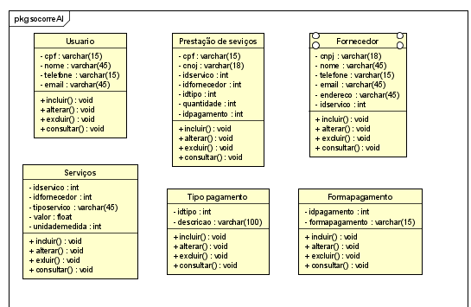

Nome (Potencialidades)

CLASSES
- Usuário
- Fornecedor
- Serviço
- Prestação de serviço
- Tipo pagamento
- Forma pagamento

ATRIBUTOS
- CPF (Usuário)
- Nome (Usuário)
- Telefone (Usuário)
- E-mail (Usuário)
- CNPJ (Fornecedor)
- Nome (Fornecedor)
- Telefone (Fornecedor)
- E-mail (Fornecedor)
- Endereço (Fornecedor)
- Id serviço (Serviço)
- Id fornecedor (Serviço)
- Tipo serviço (Serviço)
- Valor (Serviço)
- Unidade medida (Serviço)
- CPF (Prestação de serviço)
- CNPJ (Prestação de serviço)
- Id serviço (Prestação de serviço)
- Id fornecedor (Prestação de serviço)
- Id tipo (Prestação de serviço)
- Quantidade (Prestação de serviço)
- Id pagamento (Prestação de serviço)
- Id tipo (Tipo pagamento)
- Descrição (Tipo pagamento)
- Id pagamento (Forma pagamento)
- Forma de pagamento (Forma pagamento)

OPERAÇÕES a partir dos requisitos funcionais
-- Usuário
‣ incluir
‣ alterar
‣ excluir
‣consultar

- Fornecedor
‣ incluir
‣ alterar
‣ excluir
‣consultar

- Serviço
‣ incluir
‣ alterar
‣ excluir
‣consultar

- Prestação de serviço
‣ incluir
‣ alterar
‣ excluir
‣consultar

- Tipo pagamento
‣ incluir
‣ alterar
‣ excluir
‣consultar

- Forma pagamento
‣ incluir
‣ alterar
‣ excluir
‣consultar

Modelagem Banco de Dados

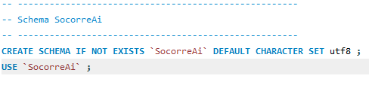
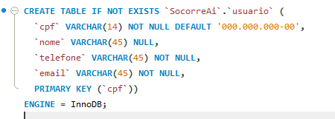

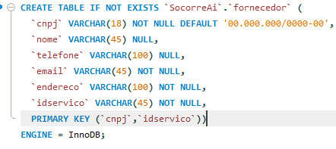
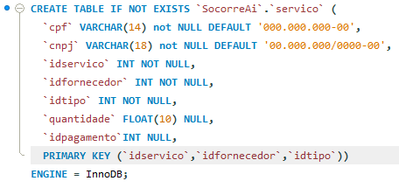
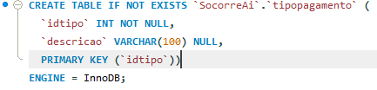
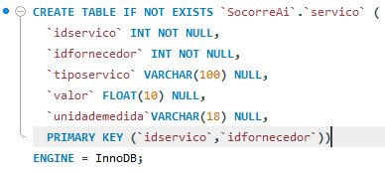
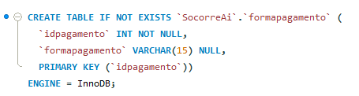

8. Prototipagem das telas:

